LAPORAN PRAKTIKUM
Struktur Data

MODUL 3
ABSTRACT DATA TYPE (ADT)



Disusun oleh:
Dharma Chandra Viriya
109082500052
S1IF-13-02

PROGRAM STUDI S1 INFORMATIKA
FAKULTAS INFORMATIKA
TELKOM UNIVERSITY PURWOKERTO
TAHUN 2026
Link Repo Github Modul 1 : https://github.com/iamCelott/praktikum-struktur-data-smt3-modul-3

LATIHAN GUIDED MODUL

- Guided 1
Source Code – main.cpp
#include <iostream>
#include "titik.h"

using namespace std;

int main() {
Titik tA, tB;

cout << "--- Input Titik Pertama ---" << endl;
inputTitik(tA);

cout << "--- Input Titik Kedua ---" << endl;
inputTitik(tB);

cout << "\nHasil Rekap Koordinat:" << endl;
tampilTitik(tA);
tampilTitik(tB);

float jarak = hitungJarak(tA, tB);
cout << "Jarak antara kedua titik: " << jarak << endl;

return 0;
}

Source Code – titik.h
#ifndef TITIK_H
#define TITIK_H

struct Titik {
float x;
float y;
};

void inputTitik(Titik &t);
void tampilTitik(Titik t);
float hitungJarak(Titik t1, Titik t2);

#endif

Source Code – titik.cpp
#include <iostream>
#include <cmath>
#include "titik.h"

using namespace std;

void inputTitik(Titik &t) {
cout << "Masukkan koordinat X: ";
cin >> t.x;
cout << "Masukkan koordinat Y: ";
cin >> t.y;
}

void tampilTitik(Titik t) {
cout << "Posisi Titik: (" << t.x << ", " << t.y << ")" << endl;
}

float hitungJarak(Titik t1, Titik t2) {
return sqrt(pow(t2.x - t1.x, 2) + pow(t2.y - t1.y, 2));
}

Screenshoot program
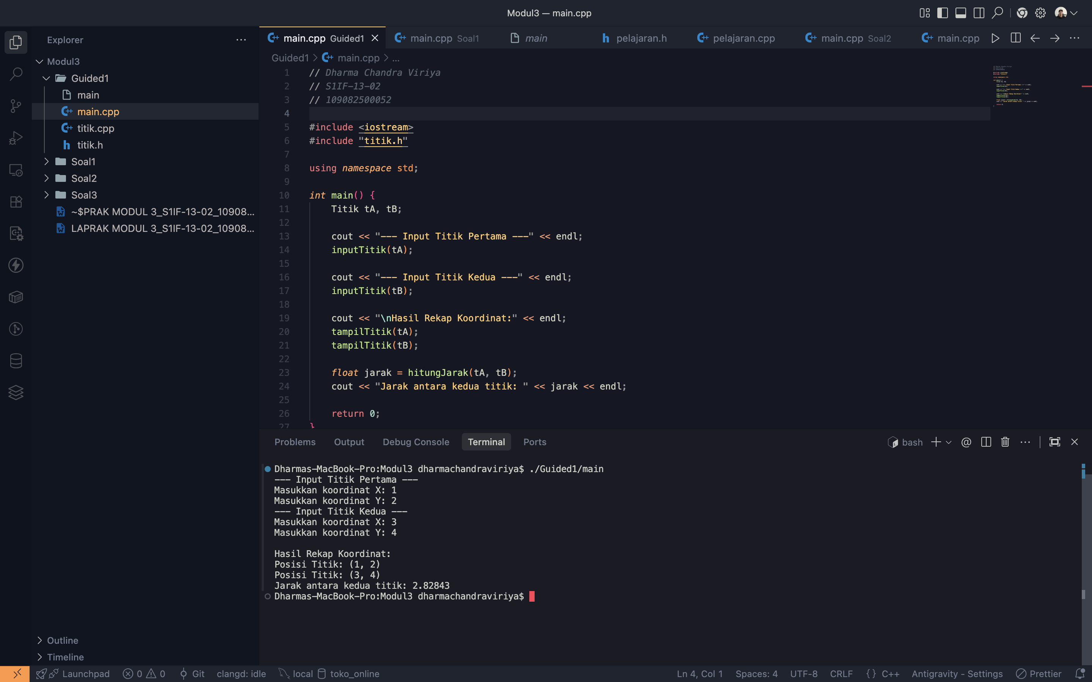

Deskripsi program
Program ini menggunakan konsep ADT (Abstract Data Type) dengan struct Titik untuk menyimpan koordinat X dan Y dalam tipe data float. Pada fungsi main, dibuat dua variabel titik yaitu tA dan tB yang masing-masing diisi melalui fungsi inputTitik. Fungsi ini menggunakan parameter reference (&t), sehingga nilai koordinat dapat langsung disimpan ke variabel aslinya tanpa perlu mengembalikan nilai. Setelah itu, fungsi tampilTitik digunakan untuk menampilkan koordinat kedua titik, sedangkan fungsi hitungJarak menghitung jarak antara keduanya menggunakan rumus Euclidean Distance, yaitu akar dari jumlah kuadrat selisih koordinat X dan Y. Perhitungan tersebut memanfaatkan fungsi sqrt dan pow dari library cmath.

Kode dibagi menjadi tiga bagian, yaitu file utama untuk menjalankan program, file implementasi fungsi untuk mengolah data, dan file header titik.h yang berisi deklarasi struct serta fungsi yang digunakan. Penggunaan header guard #ifndef, #define, dan #endif bertujuan mencegah file header diproses berulang kali saat di-include. Dengan pembagian ini, kode menjadi lebih terstruktur karena data titik dan proses pengolahannya dipisahkan, sehingga lebih mudah dipahami dan dikembangkan kembali.

LATIHAN SOAL MODUL
- Soal 1
Source Code
#include <iostream>
#include <string>
using namespace std;

struct Mahasiswa {
string nama;
string nim;
float uts, uas, tugas;
float nilaiAkhir;
};

float hitungNilaiAkhir(float uts, float uas, float tugas) {
return 0.3 * uts + 0.4 * uas + 0.3 * tugas;
}

int main() {
Mahasiswa mhs[10];
int n;

cout << "Masukkan jumlah mahasiswa (maks. 10): ";
cin >> n;
cin.ignore();

if (n < 1 || n > 10) {
cout << "Jumlah mahasiswa tidak valid!" << endl;
return 0;
}

for (int i = 0; i < n; i++) {
cout << "\nData Mahasiswa ke-" << i + 1 << endl;

cout << "Nama : ";
getline(cin, mhs[i].nama);

cout << "NIM : ";
getline(cin, mhs[i].nim);

cout << "Nilai UTS : ";
cin >> mhs[i].uts;

cout << "Nilai UAS : ";
cin >> mhs[i].uas;

cout << "Nilai Tugas : ";
cin >> mhs[i].tugas;
cin.ignore();

mhs[i].nilaiAkhir = hitungNilaiAkhir(
mhs[i].uts,
mhs[i].uas,
mhs[i].tugas
);
}

cout << "\n===== DATA NILAI MAHASISWA =====" << endl;

for (int i = 0; i < n; i++) {
cout << "\nMahasiswa ke-" << i + 1 << endl;
cout << "Nama : " << mhs[i].nama << endl;
cout << "NIM : " << mhs[i].nim << endl;
cout << "UTS : " << mhs[i].uts << endl;
cout << "UAS : " << mhs[i].uas << endl;
cout << "Tugas : " << mhs[i].tugas << endl;
cout << "Nilai Akhir : " << mhs[i].nilaiAkhir << endl;
}

return 0;
}

Screenshoot program
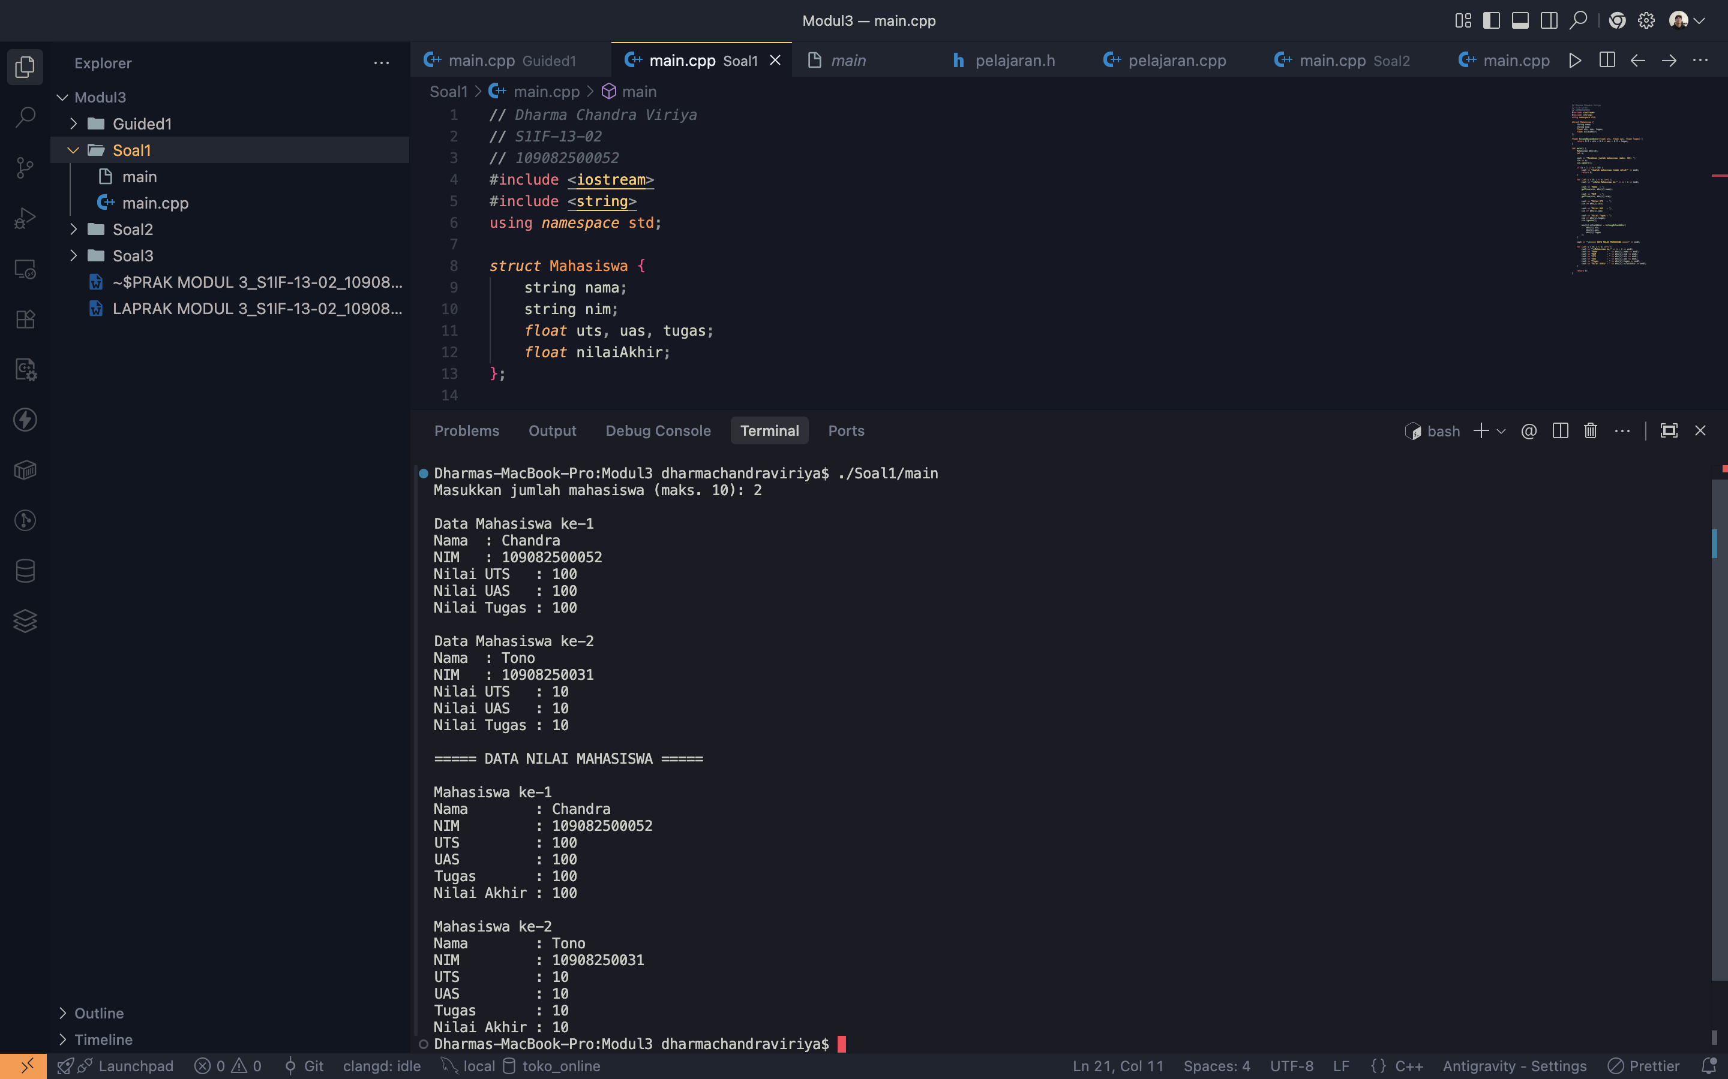
Deskripsi program
Program ini menggunakan struct Mahasiswa untuk menyimpan data mahasiswa berupa nama, NIM, nilai UTS, UAS, tugas, dan nilai akhir. Data beberapa mahasiswa disimpan dalam array mhs dengan kapasitas maksimal 10 data. Program meminta jumlah mahasiswa terlebih dahulu, kemudian memeriksa apakah jumlahnya berada di antara 1 sampai 10. Selanjutnya, perulangan for digunakan untuk menginput data setiap mahasiswa, sedangkan getline digunakan untuk membaca nama dan NIM yang mungkin mengandung spasi. Nilai akhir dihitung menggunakan fungsi hitungNilaiAkhir dengan rumus 30% nilai UTS, 40% nilai UAS, dan 30% nilai tugas.

Setelah semua data dimasukkan dan nilai akhir dihitung, program menggunakan perulangan for kedua untuk menampilkan seluruh data mahasiswa beserta nilainya. Pemisahan perhitungan ke dalam fungsi hitungNilaiAkhir membuat kode lebih rapi dan memudahkan penggunaan kembali rumus tersebut. Sementara itu, penggunaan array struct memungkinkan beberapa data mahasiswa disimpan dalam satu variabel dengan kapasitas yang sudah ditentukan. Perlu diperhatikan bahwa pada kode ini, variabel n seharusnya ditulis sebagai int n, bukan int\* n, agar dapat digunakan untuk menyimpan jumlah mahasiswa dan mengatur perulangan dengan benar.

- Soal 2
Source Code – main.cpp
#include "pelajaran.h"
#include <iostream>
#include <string>
using namespace std;

int main() {
string namapel = "Struktur Data";
string kodepel = "STD";

Pelajaran pel = create_pelajaran(namapel, kodepel);
tampil_pelajaran(pel);

return 0;
}

Source Code – pelajaran.h
#ifndef PELAJARAN_H
#define PELAJARAN_H

#include <string>
using namespace std;

struct Pelajaran {
string namaMapel;
string kodeMapel;
};

Pelajaran create_pelajaran(string namapel, string kodepel);
void tampil_pelajaran(Pelajaran pel);

#endif

Source Code – pelajaran.cpp
#include <iostream>
#include "pelajaran.h"
using namespace std;

Pelajaran create_pelajaran(string namapel, string kodepel) {
Pelajaran pel;

pel.namaMapel = namapel;
pel.kodeMapel = kodepel;

return pel;
}

void tampil_pelajaran(Pelajaran pel) {
cout << "nama pelajaran : " << pel.namaMapel << endl;
cout << "nilai : " << pel.kodeMapel << endl;
}

Screenshoot program
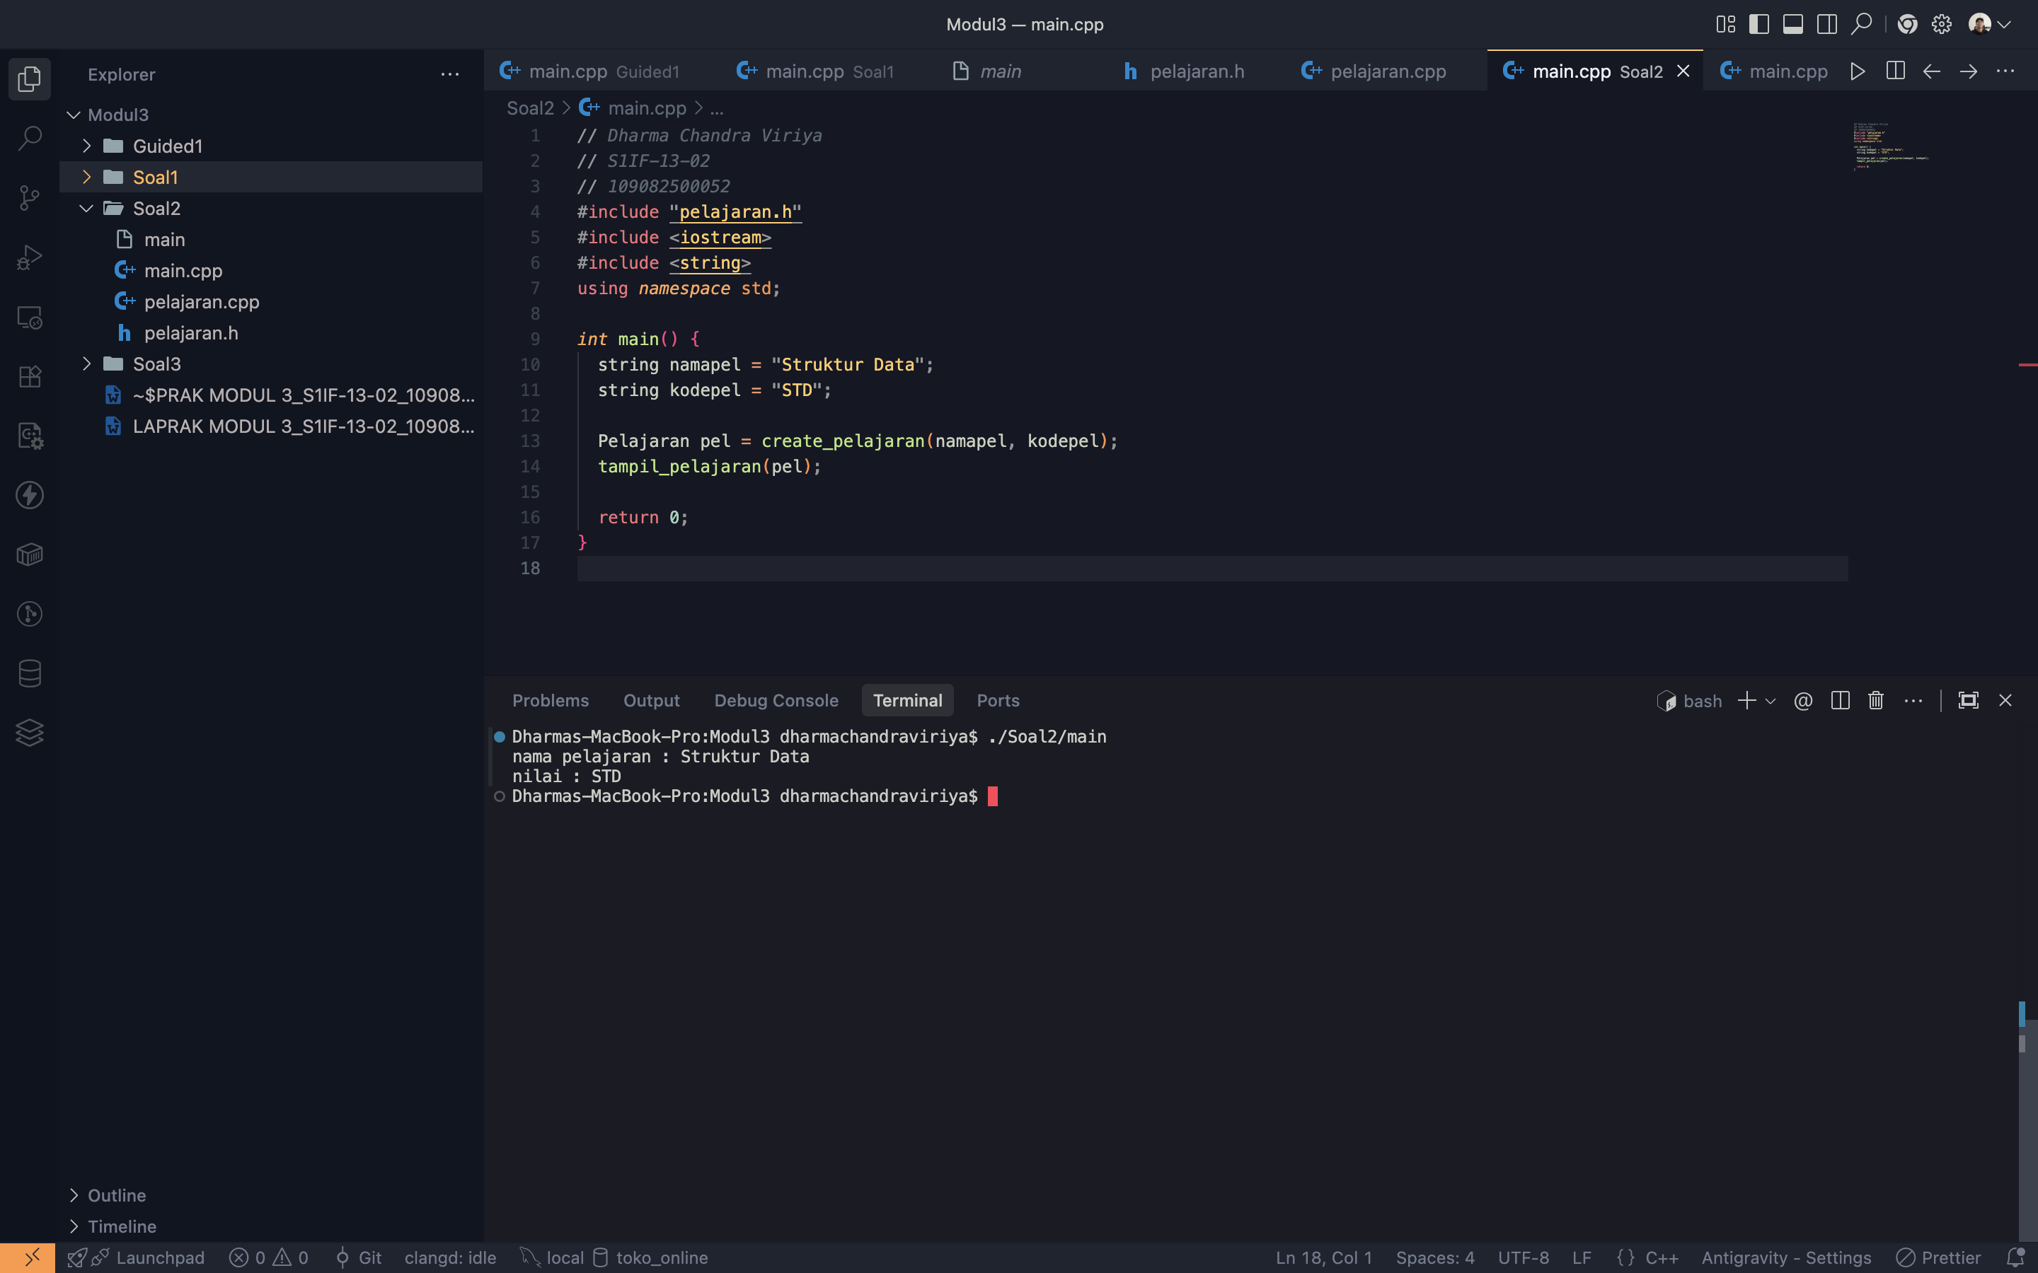

Deskripsi program
Program ini menerapkan konsep ADT (Abstract Data Type) menggunakan struct Pelajaran untuk menyimpan nama dan kode mata pelajaran. Pada fungsi main, variabel namapel dan kodepel diisi dengan data Struktur Data dan STD, kemudian dikirim ke fungsi create_pelajaran untuk dimasukkan ke dalam struct Pelajaran dan dikembalikan sebagai nilai. Selanjutnya, fungsi tampil_pelajaran digunakan untuk menampilkan nama dan kode mata pelajaran ke layar.

Kode dibagi menjadi tiga file, yaitu main.cpp sebagai program utama, pelajaran.cpp sebagai implementasi fungsi, dan pelajaran.h sebagai tempat deklarasi struct serta fungsi. Header guard pada file pelajaran.h mencegah deklarasi diproses berulang kali. Pembagian ini membuat kode lebih terstruktur karena data, deklarasi, dan implementasi dipisahkan. Namun, pada fungsi tampil_pelajaran, tulisan nilai sebaiknya diganti menjadi kode mata pelajaran agar sesuai dengan data yang ditampilkan.

- Soal 3
Source Code
#include <iostream>
using namespace std;

void tampilkanArray(int arr[3][3]) {
for (int i = 0; i < 3; i++) {
for (int j = 0; j < 3; j++) {
cout << arr[i][j] << "\t";
}
cout << endl;
}
}

void tukarArray(int arr1[3][3], int arr2[3][3], int baris, int kolom) {
int temp = arr1[baris][kolom];
arr1[baris][kolom] = arr2[baris][kolom];
arr2[baris][kolom] = temp;
}

void tukarPointer(int *p1, int *p2) {
int temp = *p1;
*p1 = *p2;
*p2 = temp;
}

int main() {
int array1[3][3] = {
{1, 2, 3},
{4, 5, 6},
{7, 8, 9}
};

int array2[3][3] = {
{10, 20, 30},
{40, 50, 60},
{70, 80, 90}
};

int a = 100;
int b = 200;

int *p1 = &a;
int *p2 = &b;

cout << "=== ARRAY 1 SEBELUM DITUKAR ===" << endl;
tampilkanArray(array1);

cout << "\n=== ARRAY 2 SEBELUM DITUKAR ===" << endl;
tampilkanArray(array2);

tukarArray(array1, array2, 1, 1);

cout << "\n=== ARRAY 1 SETELAH DITUKAR ===" << endl;
tampilkanArray(array1);

cout << "\n=== ARRAY 2 SETELAH DITUKAR ===" << endl;
tampilkanArray(array2);

cout << "\n=== NILAI SEBELUM DITUKAR ===" << endl;
cout << "a = " << *p1 << endl;
cout << "b = " << *p2 << endl;

tukarPointer(p1, p2);

cout << "\n=== NILAI SETELAH DITUKAR ===" << endl;
cout << "a = " << *p1 << endl;
cout << "b = " << *p2 << endl;

return 0;
}

Screenshoot program
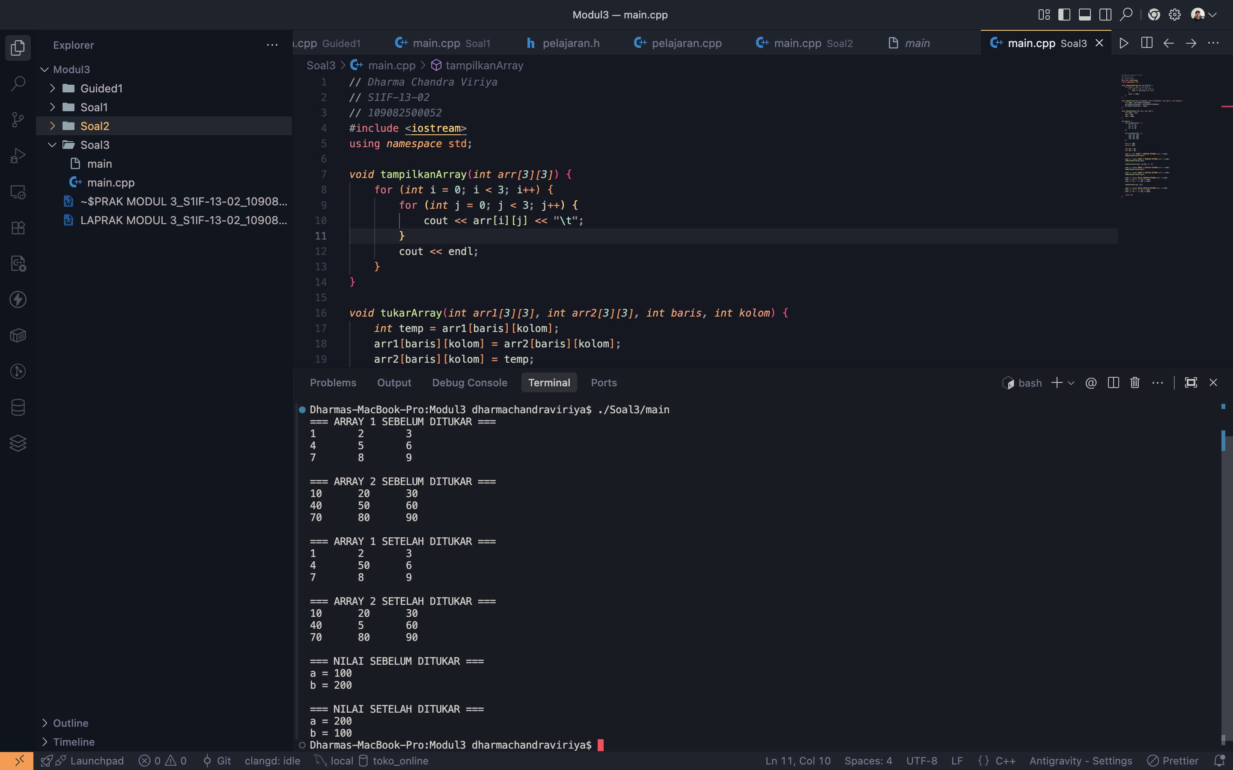

Deskripsi program
Program ini menggunakan dua array integer 2D berukuran 3×3 dan dua pointer integer. Fungsi tampilkanArray digunakan untuk menampilkan isi array dengan perulangan bersarang, yaitu for pertama untuk baris dan for kedua untuk kolom. Fungsi tukarArray menukarkan nilai pada posisi tertentu dari kedua array menggunakan variabel sementara temp, sedangkan tukarPointer menukarkan nilai yang ditunjuk oleh dua pointer dengan konsep dereferencing menggunakan operator \*. Pada fungsi main, kedua array ditampilkan sebelum dan sesudah pertukaran pada indeks baris 1 dan kolom 1, kemudian nilai variabel a dan b juga ditampilkan sebelum dan sesudah ditukar melalui pointer.

